演題：ゴシック14pt (左寄せ)

(所属) ○発表者1・発表者2・発表者3：ゴシック12pt (左寄せ)

――――(本文との間を1行空ける)――――
(本文) コロイドおよび界面化学討論会 要旨集原稿作成要領
各講演1ページの要旨集原稿を下記要領で作成してください。
1) A4用紙1枚 上下左右余白：25 mm
2) 左上隅に縦25 mm×横30 mmの空欄を設けてください。(講演番号は記入しないでください)
3) 上から25 mmに演題、所属、発表者氏名を記入してください。
・講演題目
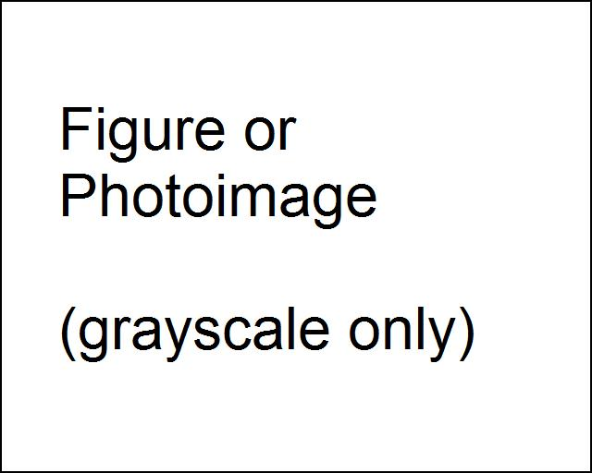
Fig. 1 Photoimage
・所属 括弧( )内に記入。化学会年会プログラムに従って略記。
・発表者氏名 登壇者の前に○印。
4) 発表者氏名と本文の間を1行空けてください。
5) 本文：文字の大きさ、行数に制限は設けません。
・読み易い大きさの文字、行間で作成してください。
・図、表のtitle, captionはなるべく英文で書いてください。
6) 英文abstract：
・下から約5 cmに150 words程度の英文abstractを記入してください。
・タイトル、発表者名(登壇者に下線)、所属、代表者の連絡先e-mailを記入。
・フォント：タイトルはArial、他はTimes New Roman。
・印刷を考慮した文字の大きさ、行数で作成してください。
7) pdfファイルとした後に、web上の申し込みページから送信してください。
61colloid@chem.kyushu-univ.jp

提出期日 平成20年 7 月5日（土）

この要旨原稿の雛形は討論会ホームページでダウンロード可能です。
Divisional Meeting of Colloid and Interface Chemistry タイトル: Arial
T. KOROIDO, T. KAIMEN (Colloid Univ., xxxx@xxxx.xx.xx)
発表者氏名：登壇者に下線 (所属、代表者の連絡先e-mail)：Times New Roman
本文(Times New Roman)

下から約5 cmに150 words程度の英文abstractを記入してください。
(印刷を考慮した大きさの文字で作成してください。)

